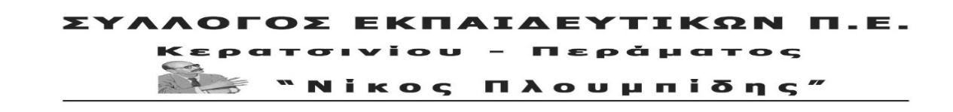
spe-ploumpidis.blogspot .com αρ. πρωτ. 155 1/06/2018

ΑΛΛΗΛΕΓΓΥΗ ΣΤΟΝ ΑΓΩΝΑ ΤΩΝ ΕΡΓΑΤΩΝ ΤΗΣ COSCO
ΟΙ ΤΡΟΜΟΚΡΑΤΙΚΕΣ ΕΝΕΡΓΕΙΕΣ ΤΗΣ COSCO ΘΑ ΠΕΣΟΥΝ ΣΤΟ ΚΕΝΟ
Συναδέλφισσες, Συνάδελφοι
Οι εργάτες στις Προβλήτες ΙΙ και ΙΙΙ (COSCO) έκαναν ένα σημαντικό βήμα.
Από κοινού με τους συναδέλφους τους στην Προβλήτα Ι (Ο.Λ.Π.) συμμετείχαν μαζικά στην Απεργία στις 30/5, με αποτέλεσμα να νεκρώσει το Λιμάνι, για πρώτη φορά μετά την είσοδο της COSCO σε αυτό!
Μετά την απόλυτη επιτυχία της Απεργίας στις 30/5 στο Λιμάνι, οι εργάτες αποφάσισαν ομόφωνα την συνέχιση του Αγώνα και στις 31/5.
Η COSCO εξαπέλυσε ένα όργιο τρομοκρατίας. Προσέφυγε στο δικαστήριο κατά της Απεργίας, προκειμένου να κηρυχτεί παράνομη, αξιοποιώντας το αντεργατικό νομοθετικό πλαίσιο της σημερινής, αλλά και των προηγούμενων κυβερνήσεων.
Είχαν προηγηθεί απειλές, εξουθενωτικά 12ωρα τις προηγούμενες μέρες για να βγει η δουλειά πριν την Απεργία, η προσπάθεια δημιουργίας απεργοσπαστικού μηχανισμού κ.α.
Οι εργάτες δεν κάνουν πίσω και διεκδικούν τα αυτονόητα. Ανθρώπινες συνθήκες εργασίας σε μία δουλειά κάτεργο κυριολεκτικά!
Απαιτούν υπογραφή Συλλογικής Σύμβασης, αυξήσεις στους μισθούς, ένταξη στα Βαρέα και Ανθυγιεινά (ανεβαίνουν σε γερανογέφυρες και δεν αναγνωρίζεται το επάγγελμά τους σαν βαρύ και ανθυγιεινό!) , μέτρα πρόληψης, συμβάσεις αορίστου χρόνου και πλήρους απασχόληση, αναγνώριση των επαγγελματικών ασθενειών.
Εκφράζουμε την αμέριστη αλληλεγγύη μας και συμπαράστασή μας.
Είναι οι γονείς των μαθητών μας και είμαστε δίπλα τους.

